教师录入学生成绩、成绩更正申请、查看考试成绩
及分析表操作步骤

第一步：设置课程综合成绩构成
路径：教师服务→ 成绩录入→ 录入学生成绩→ 设置课程→综合成绩构成
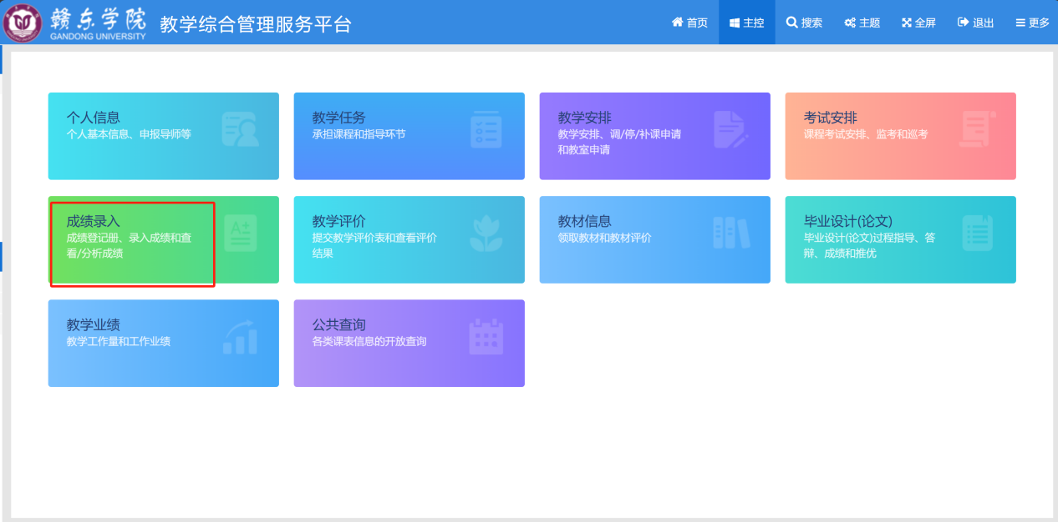
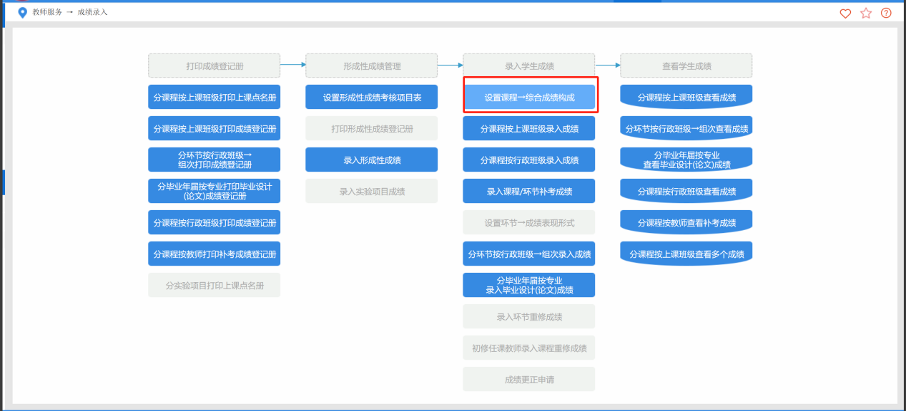

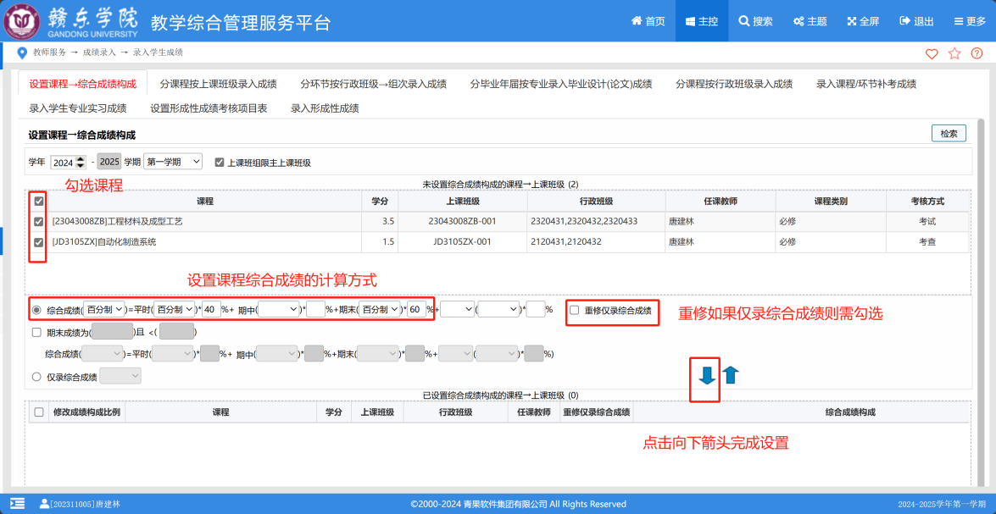

第二步：分课程按上课班级录入成绩
操作路径：教师服务→ 成绩录入→ 录入学生成绩→ 分课程按上课班级录入成绩
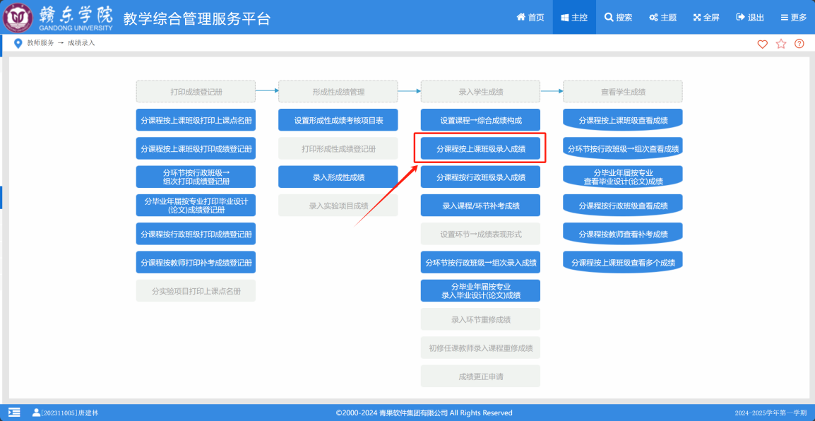
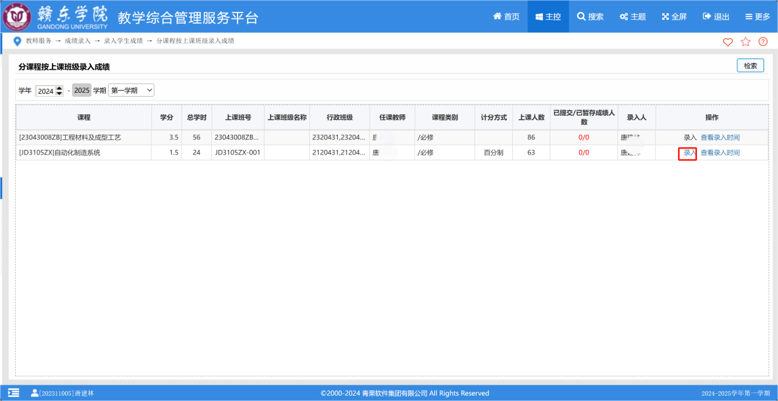
录入学生成绩，录入完成后点击保存即可
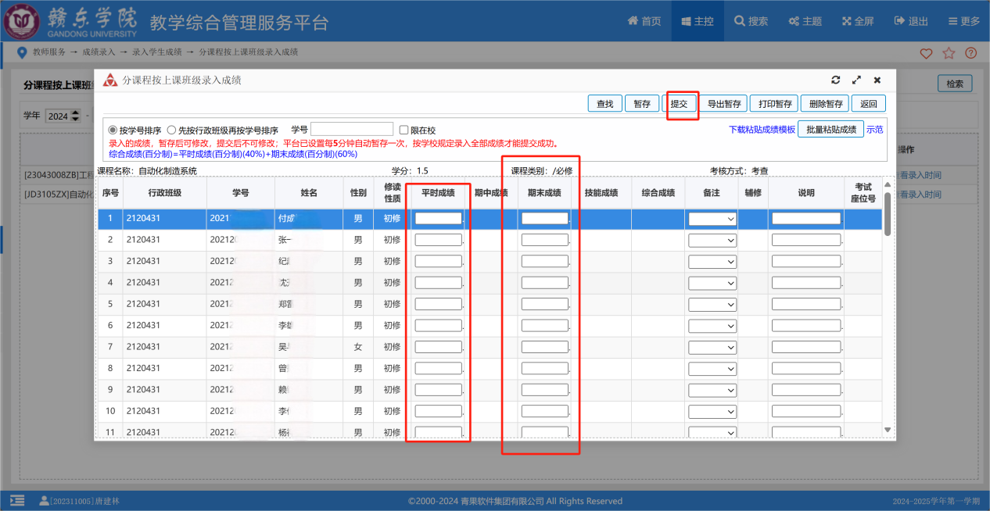

分课程按上课班级查看成绩界面课查看录入的学生成绩
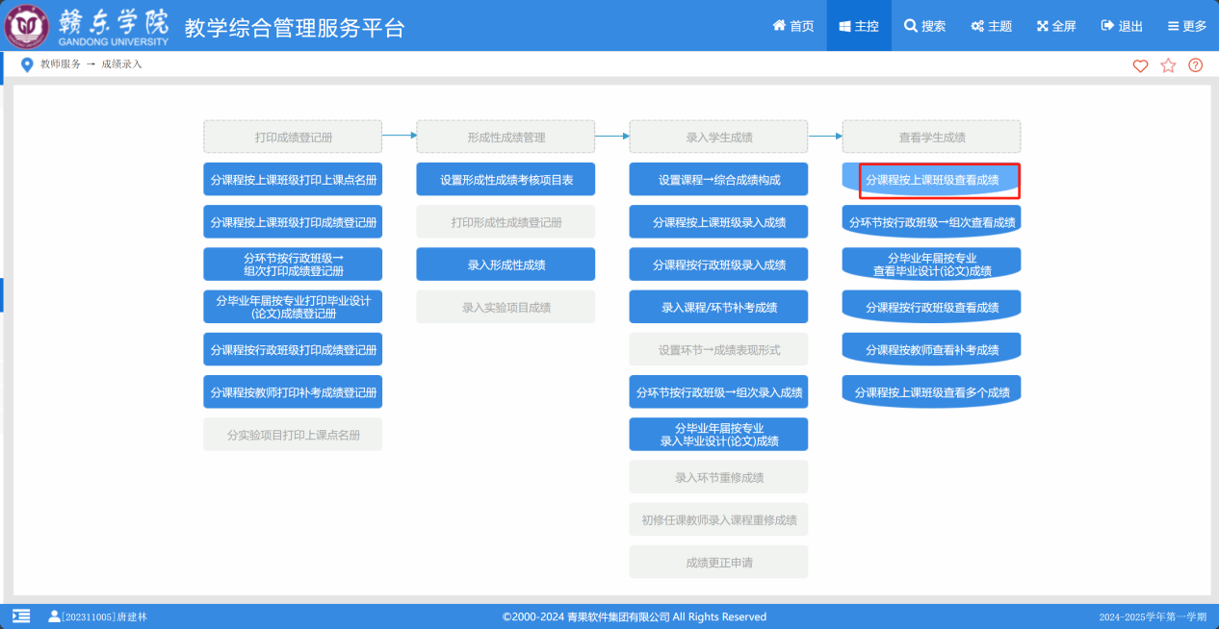

2、老师申请成绩更正步骤
操作界面：成绩更正申请

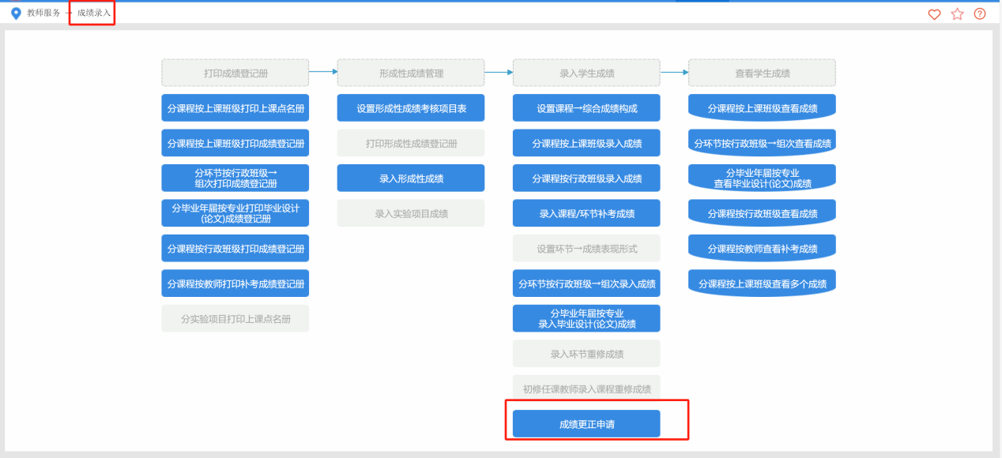
选择学年学期、实践环节、输入学号/姓名，点击检索搜索出该学生的课程成绩，再点击课程成绩记录，输入新的课程成绩信息、修改原因，点击向下箭头即可。
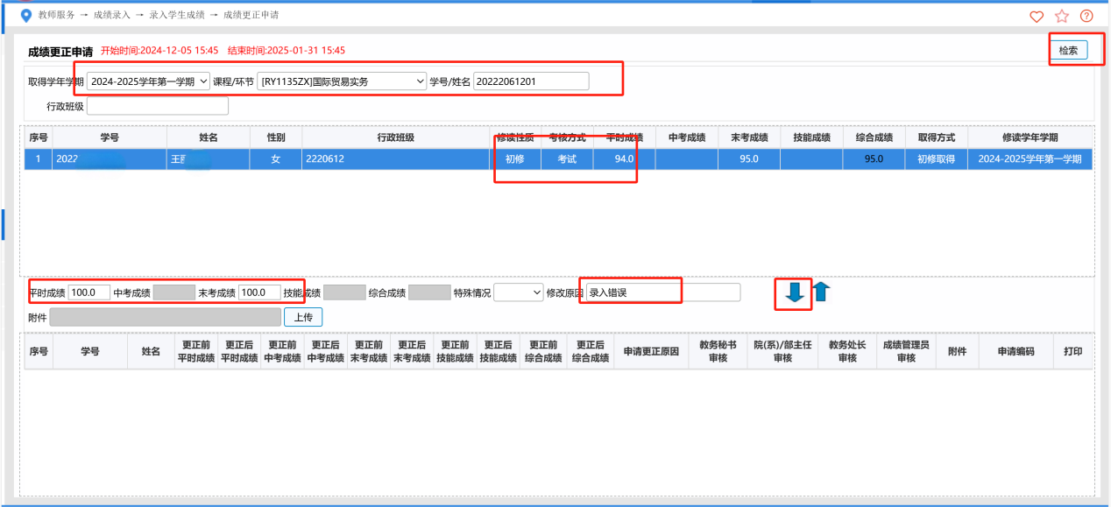

查看考试试卷分析表
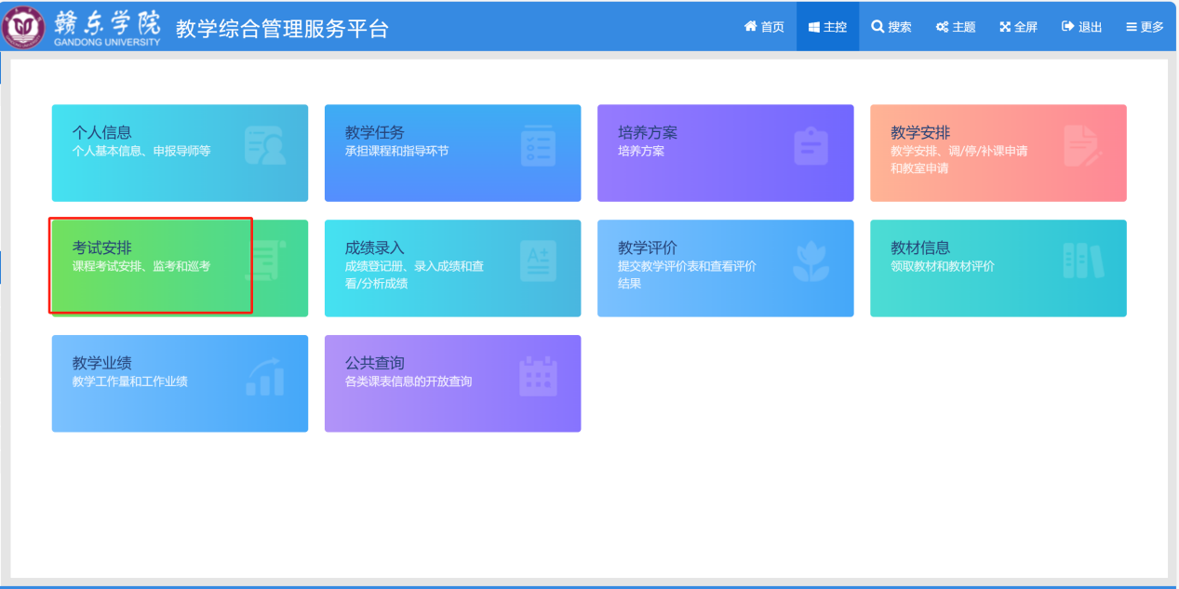
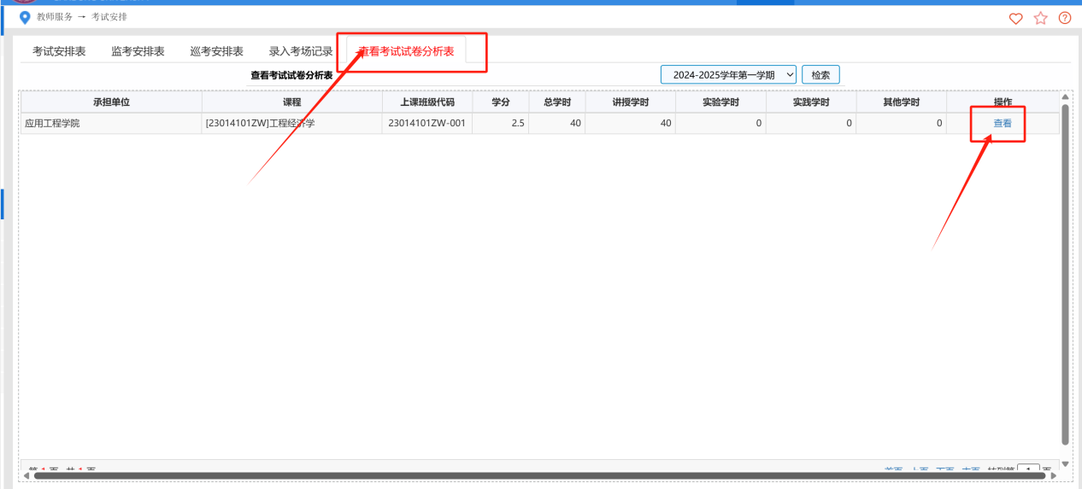
点击编辑可以录入试卷质量的定性评价
